汝城一中2009年下期高二年级第一次学段考试
物理试卷(问卷)(时量90分钟)
命题人：范天波 审题人：廖海斌

—、选择题(每题4分，共48分。每题有一个或一个以上的选项是正确的，选项不全且无错的得4分。把正确选项填在后面表中。)
1、物体沿光滑斜面向下加速滑动，在运动过程中，下述说法正确的是：
A．重力势能逐渐减少，动能也逐渐减少
B．重力势能逐渐增加，动能逐渐减少
C．由于斜面是光滑的，所以机械能一定守恒
D．重力和支持力对物体都做正功

2、关于电场力和电场强度，下列说法正确的是 ：
A、电场强度的方向总是跟电场力的方向一致；
B、电场强度的大小总是跟电场力的大小成正比
C、正电荷受到的电场力的方向跟电场强度的方向一致
D、电场中某点的电场强度的大小与放入该点的试探电荷无关

3、关于电势和电势能下列说法中正确的是：
A、在电场中，电势越高的地方，电荷在该点具有的电势能就越大；
B、在电场中，电势越高的地方，放在该点的电荷的电荷量越大，它所具有的电势能也越大；
C、在电场中的任何一点上，正电荷所具有的电势能一定大于负电荷具有的电势能；
D、在负的点电荷所产生的电场中任何一点上，正电荷所具有的电势能一定小于负电荷所具有的电势能。

4、1957年10月4日，苏联发射了世界上第一颗人造地球卫星以来，人类活动范围从陆地、海洋、大气层扩展到宇宙空间，宇宙空间成为人类的第四疆域，人类发展空间技术的最终目的是开发太空资源。宇宙飞船要与轨道空间站对接，飞船为了追上轨道空间站：
A．只能从较低轨道上加速
B．只能从较高轨道上加速
C．只能从空间站同一轨道上加速
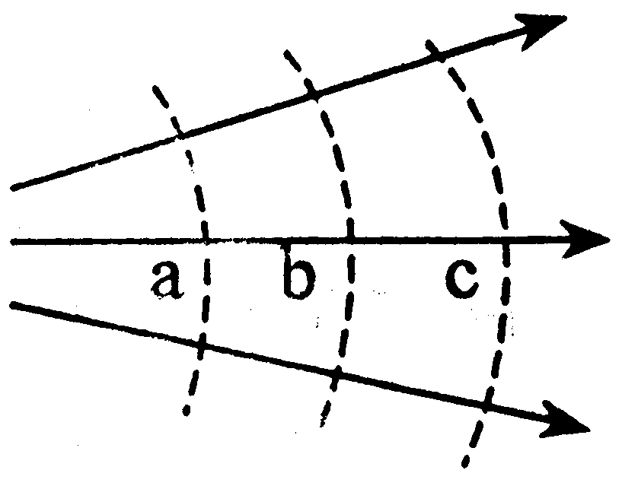
D．无论在什么轨道上，只要加速都行。

5、如上图为某电场中的电场线(实线)和等势面(虚线)，已知a=10V，c=6V，ab=bc，则：
A、 b=8V B、b>8V C、b<8V D、上述三种情况都可能

6、从某一高处平抛一个物体，物体着地时末速度与水平方向成α角，取地面处重力势能为零，则物体抛出时，动能与重力势能之比为：
A． B． C． D．
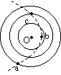
7、一个带电粒子射入一固定在O点的点电荷的电场中，粒子运动轨迹如图虚线abc所示，图中实线表示电场的等势面，下列判断正确的是：
A、粒子在a→b→c的过程中，电场力始终做正功；
B、粒子在a→b→c的过程中，电势能先减小后又增大；
C、粒子在a→b→c的过程中，ab段受引力，bc段受斥力；
D、无论粒子由何处进入，三点的速度大小满足V_{b}>V_{c}>V_{a}

8、四种电场的电场线如图2所示．一正电荷q仅在电场力作用下由M点向N点作加速运动，且加速度越来越大．则该电荷所在的电场是图中的：

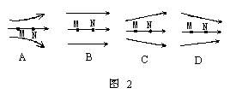

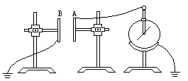
9、在研究平行板电容器电容的实验中，电容器的A、B两极板带有等量异种电荷，A板与静电计连接，如图所示。实验中可能观察到的现象是：
A、增大A、B板间的距离，静电计指针张角变小
B、减小A、B板间的距离，静电计指针张角变小
C、把B板向上平移，减小A、B板的正对面积，静电计指针张角变小
D、在A、B板间放入一介质板，静电计指针张角变小

10、某一电解电容器标注的是：“300伏5微法”，则在使用时应注意：
A、电容器可以在300伏以下的直流电压下正常工作
B、电容器必须在300伏电压时才能正常工作
C、使用时只考虑工作电压，不必考虑引出线与电源的哪个极相连
D、只有当电压是300伏时，电容才是5微法
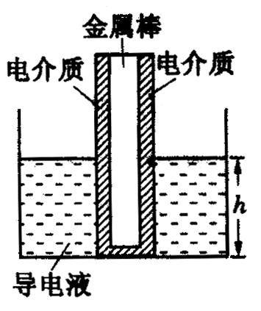
11、传感器是把非电物理量（如高度、温度、压力等）的变化转换成电学量（如电压、电流、电容等）变化的一种元件，它在自动控制中有着广泛的应用．如图是一种测定液面高度的电容式传感器的示意图．金属棒与导电液体构成一个电容器，将金属棒和导电液体分别与直流电源的两极相连接，从电容C和导电液与金属棒间的电压U的变化就能反映液面的升降情况，即：
A、电源接通，若此后电容C减小，反映h减小．
B、电源接通，若此后电容C减小，反映h增大．
C、电源接通再断开，若此后电压U减小，反映h减小．
D、电源接通再断开，若此后电压U减小，反映h增大．

12、如图所示，有一质量为m、带电量为q的油滴，被置于竖直放置的两平行金属板间的匀强电场中，设油滴是从两板中间位置，并以初速度为零进入电场的，可以判定：
A、油滴在电场中做抛物线运动
B、油滴在电场中做匀加速直线运动
C、油滴打在极板上的运动时间只决定于电场强度和两板间距离
D、油滴打在极板上的运动时间不仅决定于电场强度和两板间距离，还决定于油滴的荷质比
二、填空题（每空2分，共20分）
13、在真空中两个带等量异种电荷的点电荷，电量均为Q，相距r，则它们之间的相互作用力为______，在两者连线的中点处，电场强度大小为______

14、在静电场中的某一点A放一个试探电荷q = −1×10^{－10}C，若试探电荷q 受到的电场力大小为1×10^{－8}N，方向向左，则A点的场强的方向 （填“向左”或“向右”）；如果从A点取走q，则A点场强大小为 N/C。

15、将一个q=－1×10^{－6}C的电荷从电场中A点移到B点，克服电场力做功2×10^{－6}J；若把它从C点移到D点，电场力做功7×10^{－6}J，则U_{AB} = V ；U_{CD}＝________V。

16、平行板电容器所两极板带电量都是Q=4×l0^{－8}C，它的两极板之间电压U=2v，则它的电容为 μF；如果两板电量各减少一半，则两板间电势差变为 V。

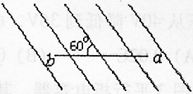
17、如图，在匀强电场中，a、b两点连线与电场线成60°角．将正电荷由a点移到b点，电场力做正功，可以判定电场线的方向是 (填“斜向上”或“斜向下”)．如果ab相距0.20m,场强为2×10³N／C，正电荷的电量为4×10^{－4}C,则从a到b电荷的电势能变化了 焦耳．

三、计算题（共3题，36分）
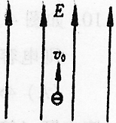
18、（10分）一个电子以v₀=4×l0⁷m／s的速度，方向与电场方向相同，射入电场强度E=2×l0⁵V／m的匀强电场中，如图所示已知电子电量e=－1.6×10^{－19}C，电子质量m=9×10^{－31}kg．电子在电场中运动时，电子的重力忽略不计，试求： (1)从电子的入射点到达速度为0之点的两点间电势差是多少?两点间距离是多少?(2)电子到达速度为0之点所需的时间是多少?

19 (12分) 已知水平放置的两块平行金属板长L，两板间距d，两板间电压为U，且上板为正，一个电子沿水平方向以速度v₀从两板中间射入如图，若已知电子的电量为e，电子质量m，求：
（1）电子穿出金属板时的侧向位移是多少？
（2）电子飞出电场时的速度是多少？
（3）电子离开电场后，打在屏上的P点，若S，求OP的长是多少？

20、(10分)如图，质量为m带电量为q的带正电小球处于场强为E匀强电场中，现用一长为L绝缘细线系住，一端固定在O点，若将小球拉至与竖直方向成45°角的B点时释放，小球恰好能静止。现将小球拉至水平方向的A点由静止释放，求小球由A运动至C的过程中的最大速度是多少？
O
C
E
A
+
45°
B

汝城一中2009年下期高二年级第一次学段考试
物理试卷(答卷)(时量90分钟)
命题人：范天波 审题人：廖海斌

—、选择题(每题4分，共48分。每题有一个或一个以上的选项是正确的，选项不全且无错的得4分。把正确选项填在后面表中。)
题号 | 1 | 2 | 3 | 4 | 5 | 6 | 7 | 8 | 9 | 10 | 11 | 12
答案

二、填空题（每空2分，共20分）
13、 ； 14、 ；
15、 ； 16、 ；
17、 ；

三、计算题（共3题，36分，须有必要的步骤或文字说明）
18、（10分）

19 (12分)

O
C
E
A
+
45°
B

20、(10分)

